PROIECT

Managementul Proiectelor Software

Student:

Doană Vasile-Bogdan

Cuprins

Introducere 3

Planifiarea proiectului 5

Discuţia cu beneficiarul 5

Scopul proiectului 5

Obiectivele proiectului 5

Beneficiarul şi finanţatorul proiectului 6

Executant 6

Experienţă şi portofoliu 7

SOW – Statement of Work 9

Durata proiectului si conditiile de implementare 9

Resurse si costuri 10

Resurse umane 10

Resurse materiale 11

Deplasari 12

PCR1 – Project Change Request 14

Durata proiectului si conditiile de implementare 14

Resurse umane 14

Resurse materiale 15

Deplasari 15

Implementarea proiectului 17

Managementul activităţilor 17

Estimarea efortului pentru fiecare activitate 21

Estimarea efortului pentru fiecare angajat 21

Calendarul de executie 22

Managementul comunicarii cu clientul 23

Managementul riscurilor 25

Managementul calitatii 27

Finalizarea proiectului 28

# Introducere

Managementul proiectelor constă în aplicarea cunoștințelor, capacităților, instrumentelor și tehnicilor specifice pentru activitățile unui proiect, care au obiective, scopuri și cerințe definite, referitoare la timp, costuri, calitate și parametri de performanță, activități considerate ca importante și adecvate pentru finanțare. Timpul, costul,calitatea și performanțele sunt constrângeri pentru proiect.

Managementul de proiect este o disciplină dedicată planificării, organizării și managerizării resurselor pentru a ajunge la finalizarea cu succes a scopurilor și obiectivelor specifice ale proiectului. Managementul proiectelor (MP) este o abordare metodică a planificării și ghidării proceselor proiectului de la start până la terminare. MP este utilizat pe larg pentru controlul proceselor complexe ale proiectelor de dezvoltare a software.

Un proiect este caracterizat de un efort temporar pentru crearea unui produs sau serviciu cu caracter de unicitate.. Această caracteristică de a fi temporar contrastează cu procesele sau operațiile de producție care au caracter permanent sau semi-permanent, acestea continuându-și existența pentru crearea aceluiași produs sau serviciu în mod repetat.

Caracterul de unicitate al produsului, serviciului sau rezultatului implică să se efectueze ceva unic, în sensul că rezultatul final este diferit de alte produse sau servicii din categoria la care aparține, produsele/serviciile nu reprezintă o "repetare".

Proiectul pe care urmeaza sa vi-l prezint reprezinta managementul unui proiect ce se ocupa cu implementarea unei aplicatii de inchirieri auto (masini) numit „DIBO”, care s-a intins pe o perioada initiala de 12 luni. La primul dialog cu clientul s-au aflat detalii despre anumite restrictii, acestea fiind necesare sa apara implementate. Restrictiile au constat in faptul ca perioada proiectului s-a scurtat de la 12 luni la 7 luni, bugetul achizitiilor a scazut cu 20%, numarul de deplasari a scazut si angajatii au primit un salariu mai mare pe ora.

"DIBO" este o platformă online specializată în închirierea de mașini, oferind utilizatorilor o modalitate simplă și eficientă de a găsi și rezerva vehicule în diverse locații.

Bugetul total pentru acest proiect a fost 408,281€, acest buget fiind calculat pe o perioada de 12 luni si cu numarul initial de deplasari. Acest buget a ajuns la suma de 269,368€ dupa scurtarea perioadei de contract de la 12 luni la 7, reducerea cu 20% a bugetului de achizitii si reducerea din numarul de deplasari.

**Echipa de dezvoltare:**

* Andrei Stoica și Radu Dumitrescu - Full Stack Developers seniori responsabili cu dezvoltarea completă a aplicației și integrarea tuturor componentelor.
* Cristina Radu și James Smith - Back End Developers, focusați pe implementarea logicii de business și a funcționalităților complexe ale sistemului.
* Valentino Marino și Chiara Russo - Front End Developers, responsabili cu implementarea interfeței utilizator și asigurarea unei experiențe plăcute și intuitive pentru utilizatori.
* Mihai Popa - Proiectant Baze de Date, care s-a ocupat de proiectarea și optimizarea structurii bazei de date a aplicației.
* Ana Stanescu și Doana Bogdan - Project Managers, coordonatori ai proiectului, asigurând alinierea cu cerințele clientului și managementul resurselor.
* Elena Vasilescu și Giovanni Rossi - UX/UI Designers, responsabili pentru designul interfeței utilizator, garantând o navigare intuitivă și un design estetic.

# Planifiarea proiectului

## Discuţia cu beneficiarul

Clientul nostru, „AutoRent SRL”, este o companie din România specializată în închirierea de mașini pentru o gamă variată de clienți, inclusiv turiști internaționali și locali. Compania dorește să își extindă prezența pe piața online prin dezvoltarea unei platforme moderne și eficiente de închirieri auto, numită "DIBO". Aceasta va permite clienților să căută, rezerve și gestioneze mașini de închiriat în mod simplu și rapid.

## Scopul proiectului

Implementarea aplicației "DIBO" va facilita procesul de închiriere auto, oferind o experiență îmbunătățită utilizatorilor și eficiență sporită în gestionarea rezervărilor. Platforma va integra tehnologii moderne pentru a asigura securitatea datelor și funcționalitatea optimă a serviciilor.

## Obiectivele proiectului

Obiectivul principal al acestui proiect a fost de a crea o aplicatie capabila sa indeplineasca urmatoarele functii:

1. Căutare și rezervare de mașini: Utilizatorii pot căuta mașini disponibile în funcție de locație, dată și preferințe specifice (tip de mașină, caracteristici etc.).
2. Proces de închiriere simplificat: Integrare cu diverse metode de plată online pentru a permite utilizatorilor să finalizeze rapid rezervarea.
3. Gestionarea rezervărilor: Utilizatorii pot vizualiza, modifica sau anula rezervările existente prin intermediul contului lor personal.
4. Recenzii și rating: Posibilitatea utilizatorilor de a lăsa feedback și evaluări pentru mașinile închiriate și pentru serviciile oferite.
5. Securitate și confidențialitate: Implementarea standardelor de securitate pentru protecția datelor personale și financiare ale utilizatorilor.
6. Suport și asistență: Oferirea unui canal de suport clienți pentru întrebări, solicitări de asistență și rezolvarea problemelor.

## Beneficiarul şi finanţatorul proiectului

AutoRent SRL a fost înființată în 2005 de către doi entuziaști ai industriei auto, Radu Mihăilescu și Elena Dumitrescu, cu o viziune clară de a revoluționa piața închirierilor de mașini din România. Cei doi fondatori au adus împreună o vastă experiență în domeniul managementului și al serviciilor clienților, acumulată în ani de activitate în companii internaționale din industria auto.

Inițial, AutoRent SRL a început cu o flotă modestă de câteva mașini, servind în principal clienți locali și turiști. Cu toate acestea, angajamentul lor față de calitate și satisfacția clientului a atras rapid atenția și încrederea altor companii din sectorul turistic și corporațiilor internaționale cu prezență în România.

În prezent, AutoRent SRL este recunoscută drept un lider de piață în închirierea de mașini în România, cu o flotă diversificată care include de la mașini economice până la vehicule de lux. Compania continuă să inoveze și să se extindă, având în vedere îmbunătățirea continuă a serviciilor și adaptarea la nevoile și tendințele în schimbare ale pieței auto.

## Executant

DBV SRL

Detaliile companiei:

* Nume companie: DBV SRL
* Adresa: Str. Furnalistilor, Nr. 1, Bl. J3, Galaţi, România
* Telefon: 0746 713 232
* Fax: 0236 825 712
* E-mail: office@dbv.com
* Web: www.dbv.com

## Experienţă şi portofoliu

Cu o experienţă de peste 10 ani, compania noastra se poate lauda cu un portofoliu impresionant. Împreuna am fost implicaţi în multe proiecte importante dintre care putem enumera mai multe asociaţii multinaţionale precum Audi, Mercedes, Apan ce de exemplu:

“Audi Romania”:

1. Sistem de management al relațiilor cu clienții (CRM):
   * Implementarea unui CRM personalizat pentru Audi pentru a gestiona și îmbunătăți relațiile cu clienții.
2. Platformă de vânzări online:
   * Dezvoltarea unei platforme de vânzări online pentru mașini Audi, permitând clienților să exploreze, configureze și achiziționeze vehicule într-un mod interactiv și ușor de utilizat.

“Mercedes Romania”:

1. Platformă de service și asistență clienți:
   * Crearea unei platforme integrative pentru programarea online a service-urilor, asistență rutieră și urmărire a stadiului de reparare a vehiculelor Mercedes.
2. Sistem de analiză și raportare a datelor vehiculelor:
   * Dezvoltarea unui sistem complex pentru colectarea, analiza și raportarea datelor generale și specifice vehiculelor Mercedes, pentru a optimiza mentenanța și performanța.
3. Platformă de vânzări și configurare online:
   * Implementarea unei platforme web pentru configurarea și achiziționarea online a vehiculelor Mercedes, inclusiv integrarea cu dealerii locali pentru livrare și service.

“Apan Romania”:

1. Aplicație de gestionare a stocurilor și logisticii:
   * Crearea unei aplicații personalizate pentru gestionarea stocurilor și logisticii în Apan, optimizând fluxurile de lucru și reducând costurile operaționale.
2. Platformă de e-commerce B2B:
   * Implementarea unei platforme de e-commerce B2B pentru Apan, permitându-le să vândă produsele lor direct către clienții de business, cu funcționalități de gestionare a comenzilor și integrare cu sistemele existente.

# SOW – Statement of Work

## Durata proiectului si conditiile de implementare

Perioada estimată pentru durata acestui proiect este de 12 luni, 252 de zile de lucru și 114 de zile nelucrătoare din 366 de zile calendaristice în cele 12 luni ale anului 2024. În acest interval de timp sunt incluse toate etapele necesare implementării şi finalizării cu success a proiectului.

Data de început: 01.01.2024

Data finalizării: 27.12.2024

## Resurse si costuri

Pentru dezvoltarea unui astfel de proiect trebuie avute în vedere atât costurile pentru implementarea şi derularea proiectului cât şi costurile generale de administraţie.

## Resurse umane

Resursele umane reprezintă persoanele care lucrează pentru o companie sau organizație și / sau departamentul responsabil cu gestionarea tuturor problemelor legate de angajați. Resursa umana este cel mai important factor pentru a putea fi implementat cu success un proiect, indiferent de amploarea sa. Ţinând cont de acest factor, pentru realizarea proiectului de faţă este necesară formarea unei echipe alcătuită din:

* Project Manager - este implicat in coordonarea activitatilor intre departamente, dar si in discutia cu beneficiarul. In situatia in care Project Manager Junior este in concediu, Project Manager ii preia toate atributiile;
* Project Manager Junior - este implicat in coordonarea activitatilor intre departamente, dar si in discutia cu beneficiarul. In situatia in care Project Manager este in concediu, Project Manager Junior ii preia toate atributiile;
* Full Stack Developer (2) – sunt raspunzatori de programatori, trebuie sa ii ghideze si sa ii indrume astfel incat aplicatia sa fie cat mai putin predispusa la riscuri (atacuri cibernetice,bug-uri,erori etc.), dar si de a intervenii in situatile de cumpana (atunci cand programatorii intampina probleme la implementare) cu idei si cu solutii.
* Proiectant Baze de date – proiecteaza si optimizeaza baza de date;
* Proiectant UI – realizeaza designul interfetei utilizatorului si administratorului, propune aspectul final al interfetei in functie de cerintele beneficiarului;
* UX Designer – eficientizeaza interfata utilizator, propune asezarea logica in pagina;
* Programator Front-End (2) - se ocupa implementarea design-ului interfetei realizata de Proiectant UI si UX Designer;
* Programator Back-End (3) - se ocupa de functionalitatea aplicatiei;
* Testare aplicatie (2) - testeaza aplicatia;
* Inginer securitate – se ocupa de platile prin card, Google Pay, Apple Pay, Transfer bancar, Ordin de plata, Bitcoin, PayPal, PaySafe.

Salariile angajaţilor care au participat direct la realizarea acestui proiect au fost stabilite în urma estimării efortului depus, a rezultatelor obţinute în urma efortului şi a experienţei profesionale acumulate de fiecare dintre ei.

|  |  |  |  |  |
| --- | --- | --- | --- | --- |
| Nume | Activitate | Cost / ora (EUR) | Total cost/An | Total ore/An |
| Andrei Stoica | Full Stack Developer-senior | 15 | 26880 | 1792 |
| Radu Dumitrescu | Full Stack Developer-senior | 15 | 26880 | 1792 |
| Ana Stanescu | Project Manager Junior | 10 | 18320 | 1832 |
| Mihai Popa | Proiectant Baze de Date | 10 | 18320 | 1832 |
| Cristina Radu | Back End Developer | 10 | 18320 | 1832 |
| Doana Bogdan | Project Manager | 12 | 21984 | 1832 |
| Alexandru Munteanu | Front End Developer | 10 | 18320 | 1832 |
| Elena Vasilescu | UX Designer | 10 | 18320 | 1832 |
| Maria Ionescu | Testare Aplicatie | 10 | 18320 | 1832 |
| Giovanni Rossi | UI Designer | 15 | 27720 | 1848 |
| Marco Moretti | Inginer Securitate | 15 | 27720 | 1848 |
| Chiara Russo | Back End Developer | 15 | 27720 | 1848 |
| Valentino Marino | Front End Developer | 15 | 27720 | 1848 |
| James Smith | Back End Developer | 17 | 31416 | 1848 |
| Samuel Wilson | Testare Aplicatie | 17 | 31416 | 1848 |

## Resurse materiale

Pentru acest proiect au fost folosite urmatoarele resurse materiale:

|  |  |  |
| --- | --- | --- |
| Resurse materiale | Numar produse | Cost |
| Statii de lucru: Laptop LENOVO IdeaPad Slim 3 | 15 | 9,026.70 € |
| Licenta sistem operare: Licenta Windows 10 Pro | 15 | 165.75 € |
| Licenta Limbaj Programare: Eclipse IDE | 15 | GRATIS |
| Licenta Limbaj Programare: Visual Studio Code | 15 | GRATIS |
| Server host online: Intel Xeon E-2286G | 1 | 948 € |
| Server baza de date SQL Server | 1 | 833.37 € |
| Buget achizitii total | - | 10,974 € |

## Deplasari

In perioada de realizare a acestui proiect, s-au desfasurat urmatoarele deplasari:

* Deplasare in Italia 1:
  + Perioada: WW20 (13 - 17 May) - 1 sapt
  + Plecare: Bucuresti / Londra
  + Sosire: Roma
  + Pret avion Bucuresti - Roma (9 persoane): 527 €
  + Pret avion Londra - Roma (2 persoane): 144 €
  + Diurna totala (11 persoane * 5 zile): 2,750.00 €
  + Cazare (11 persoane): 3,100 €
  + Transport (1000 € / masina * 3): 3,000 €
  + TOTAL: 9,521 €
* Deplasare in Italia 2:
  + Perioada: WW24 (17 - 21 Jun) - 1 sapt
  + Plecare: Bucuresti / Londra
  + Sosire: Roma
  + Pret avion Bucuresti - Roma (9 persoane): 522 €
  + Pret avion Londra - Roma (2 persoane): 143 €
  + Diurna totala (11 persoane * 5 zile): 2,750.00 €
  + Cazare (11 persoane): 3,100 €
  + Transport (1000 € / masina * 3): 3,000 €
  + TOTAL: 9,515 €
* Deplasare in Romania
  + Perioada: WW45 + WW46 (04 - 15 Nov) - 2 sapt
  + Plecare: Roma / Londra
  + Sosire: Bucuresti
  + Pret avion Roma - Bucuresti (4 persoane): 307 €
  + Pret avion Londra - Bucuresti (2 persoane): 182 €
  + Diurna totala (6 persoane * 12 zile): 3,600.00 €
  + Cazare (6 persoane): 1,211 €
  + Transport (1000 € / masina * 2): 2,000 €
  + TOTAL: 10,370 €
* Deplasare Anglia:
  + Perioada: WW47 (18 - 22 Nov) - 1 sapt
  + Plecare: Bucuresti / Roma
  + Sosire: Londra
  + Pret avion Bucuresti - Londra (9 persoane): 1,014 €
  + Pret avion Roma - Londra (4 persoane): 245 €
  + Diurna totala (13 persoane * 5 zile): 3,250.00 €
  + Cazare (13 persoane): 2,861 €
  + Transport (1000 € / masina * 3): 3,000 €
  + TOTAL: 10,370 €
* Teambuilding in Romania:
  + Perioada: WW51 (16 - 20 Dec) - 1 sapt
  + Plecare: Roma / Londra
  + Sosire: Bucuresti
  + Pret avion Roma - Bucuresti (4 persoane): 219 €
  + Pret avion Londra - Bucuresti (2 persoane): 118 €
  + Diurna totala (6 persoane * 5 zile): 1,500.00 €
  + Cazare (6 persoane): 2,345 €
  + Transport (1500 € / masina * 2): 3,000 €
  + TOTAL: 7,182 €

Totalul pentru aceste deplasari a fost de 46,958€

# PCR1 – Project Change Request

## Durata proiectului si conditiile de implementare

Perioada estimată pentru acest proiect a fost recalculata la doar 7 luni din 12. În acest interval de timp sunt incluse toate etapele necesare implementării şi finalizării cu success a proiectului.

Data de început: 03.06.2024

Data finalizării: 27.12.2024

## Resurse umane

Salariile angajaţilor au crescut cu 2 euro /ora in urma schimbarii termenului si totodata s-au schimbat si costul total si orele totale pe an.

|  |  |  |  |  |
| --- | --- | --- | --- | --- |
| Nume | Activitate | Cost / ora (EUR) | Total cost/An | Total ore/An |
| Andrei Stoica | Full Stack Developer-senior | 17 | 17136 | 1008 |
| Radu Dumitrescu | Full Stack Developer-senior | 17 | 18360 | 1080 |
| Ana Stanescu | Project Manager Junior | 12 | 12096 | 1008 |
| Mihai Popa | Proiectant Baze de Date | 12 | 13056 | 1088 |
| Cristina Radu | Back End Developer | 12 | 13056 | 1088 |
| Doana Bogdan | Project Manager | 14 | 15232 | 1088 |
| Alexandru Munteanu | Front End Developer | 12 | 13056 | 1088 |
| Elena Vasilescu | UX Designer | 12 | 13056 | 1088 |
| Maria Ionescu | Testare Aplicatie | 12 | 13056 | 1088 |
| Giovanni Rossi | UI Designer | 17 | 18496 | 1088 |
| Marco Moretti | Inginer Securitate | 17 | 19856 | 1168 |
| Chiara Russo | Back End Developer | 17 | 17136 | 1008 |
| Valentino Marino | Front End Developer | 17 | 17136 | 1008 |
| James Smith | Back End Developer | 19 | 20824 | 1096 |
| Samuel Wilson | Testare Aplicatie | 19 | 19152 | 1008 |

## Resurse materiale

Pentru acest proiect au fost folosite urmatoarele resurse materiale:

|  |  |  |
| --- | --- | --- |
| Resurse materiale | Numar produse | Cost |
| Statii de lucru: Laptop LENOVO IdeaPad Slim 3 | 15 | 9,026.70 € |
| Licenta sistem operare: Licenta Windows 10 Pro | 15 | 165.75 € |
| Licenta Limbaj Programare: Eclipse IDE | 15 | GRATIS |
| Licenta Limbaj Programare: Visual Studio Code | 15 | GRATIS |
| Server host online: Intel Xeon E-2286G | 1 | 948 € |
| Server baza de date SQL Server | 1 | 833.37 € |
| Buget achizitii total | - | 10,974 € |

## Deplasari

In perioada de realizare a acestui proiect, s-au desfasurat urmatoarele deplasari:

* Deplasare in Italia 2:
  + Perioada: WW24 (17 - 21 Jun) - 1 sapt
  + Plecare: Bucuresti / Londra
  + Sosire: Roma
  + Pret avion Bucuresti - Roma (9 persoane): 522 €
  + Pret avion Londra - Roma (2 persoane): 143 €
  + Diurna totala (11 persoane * 5 zile): 2,750.00 €
  + Cazare (11 persoane): 3,100 €
  + Transport (1000 € / masina * 3): 3,000 €
  + TOTAL: 9,515 €
* Deplasare in Romania
  + Perioada: WW45 + WW46 (04 - 15 Nov) - 2 sapt
  + Plecare: Roma / Londra
  + Sosire: Bucuresti
  + Pret avion Roma - Bucuresti (4 persoane): 307 €
  + Pret avion Londra - Bucuresti (2 persoane): 182 €
  + Diurna totala (6 persoane * 12 zile): 3,600.00 €
  + Cazare (6 persoane): 1,211 €
  + Transport (1000 € / masina * 2): 2,000 €
  + TOTAL: 10,370 €

Totalul pentru aceste deplasari a fost de 19,885€

# Implementarea proiectului

## Managementul activităţilor

Activităţile necesare dezvoltării proiectului si GANTT-ul aferent

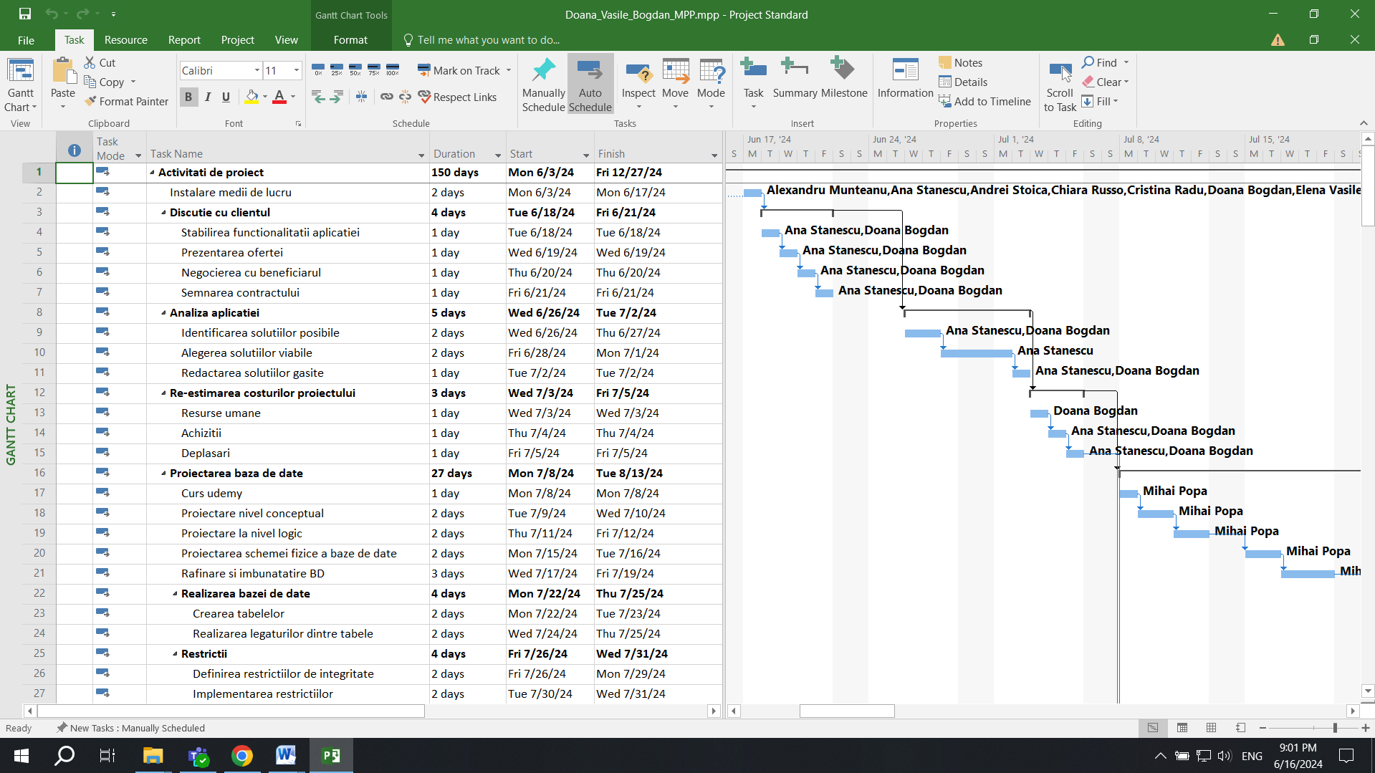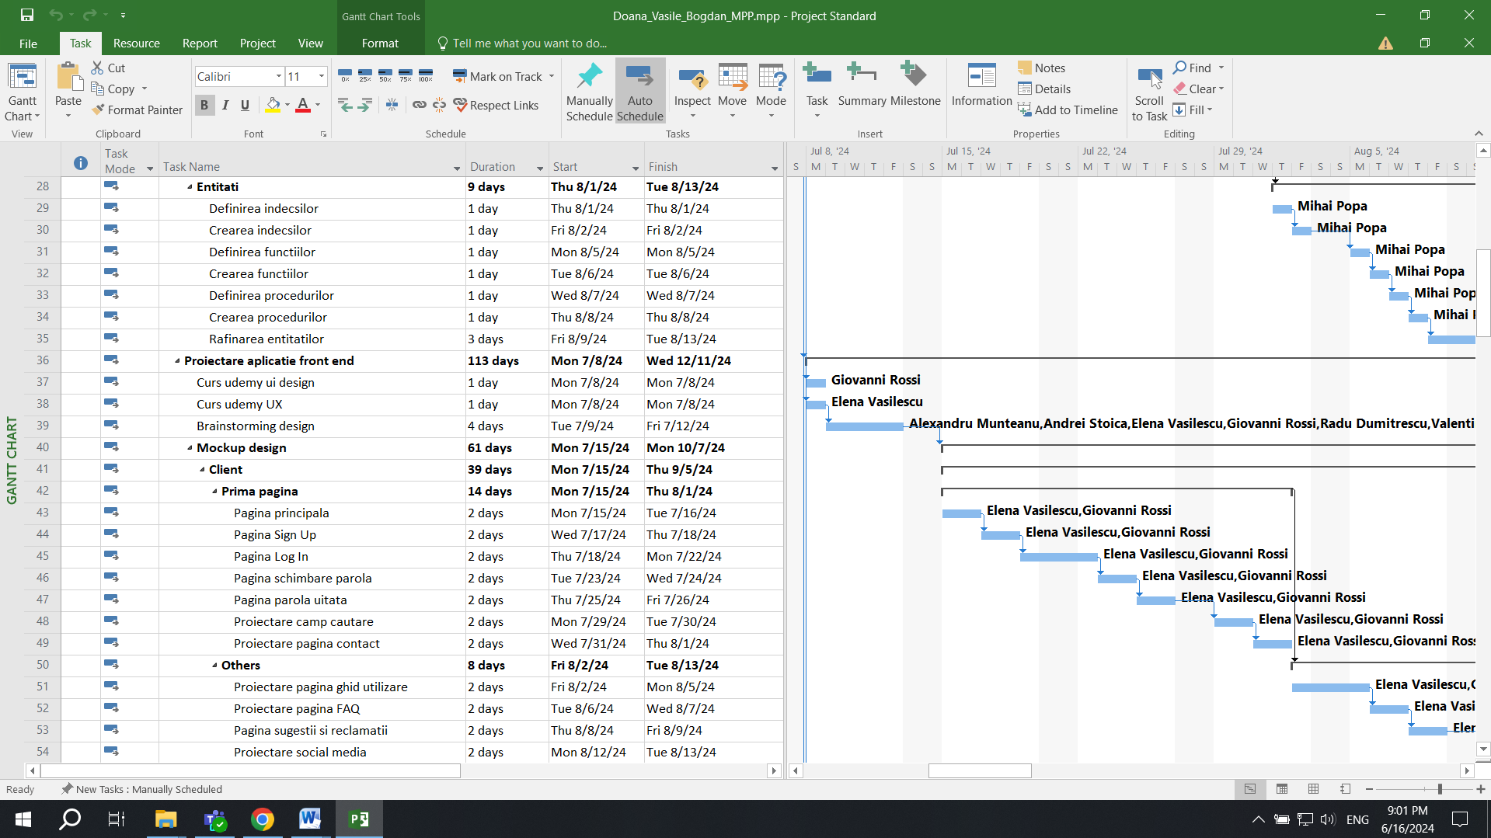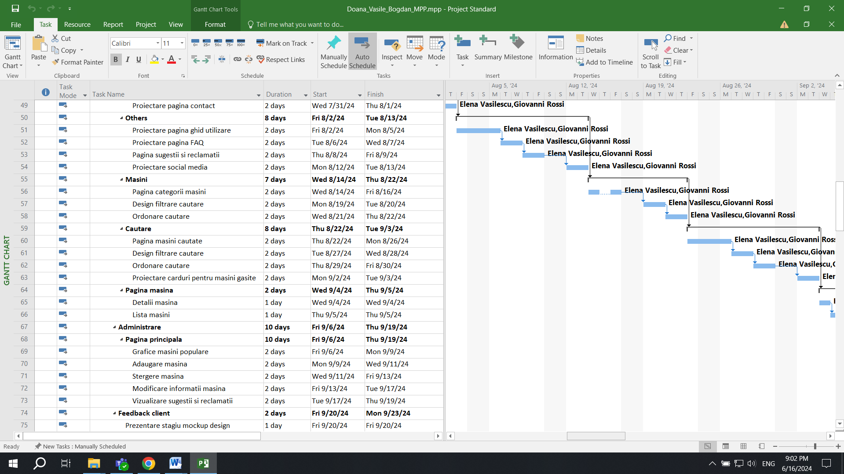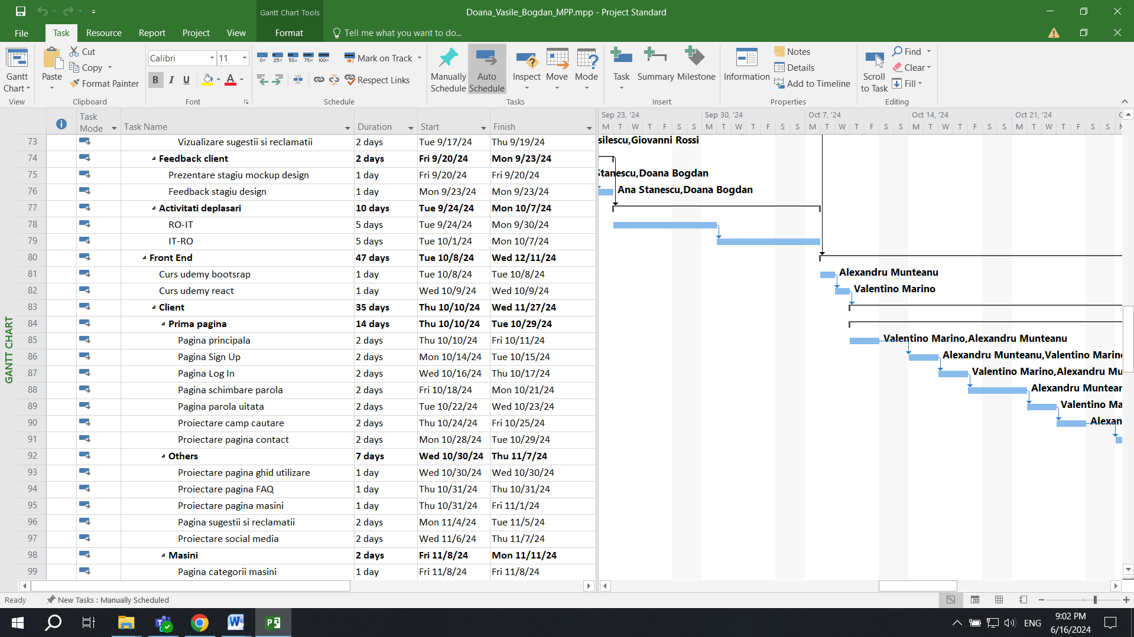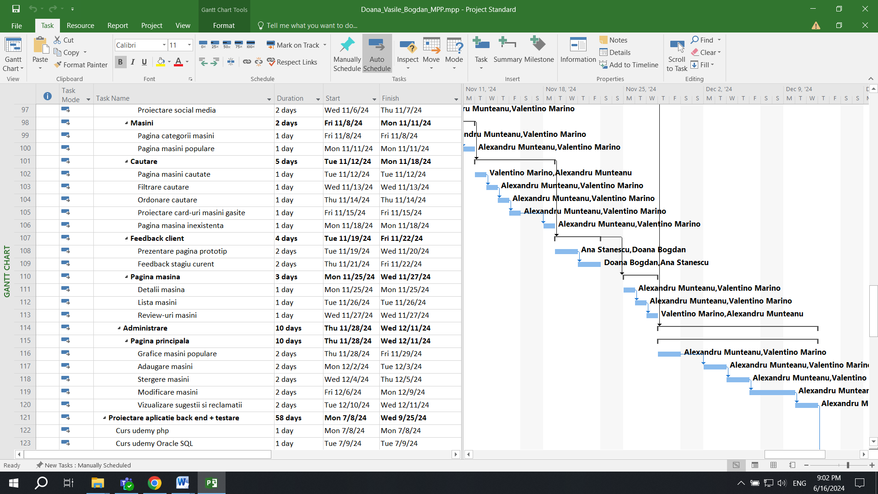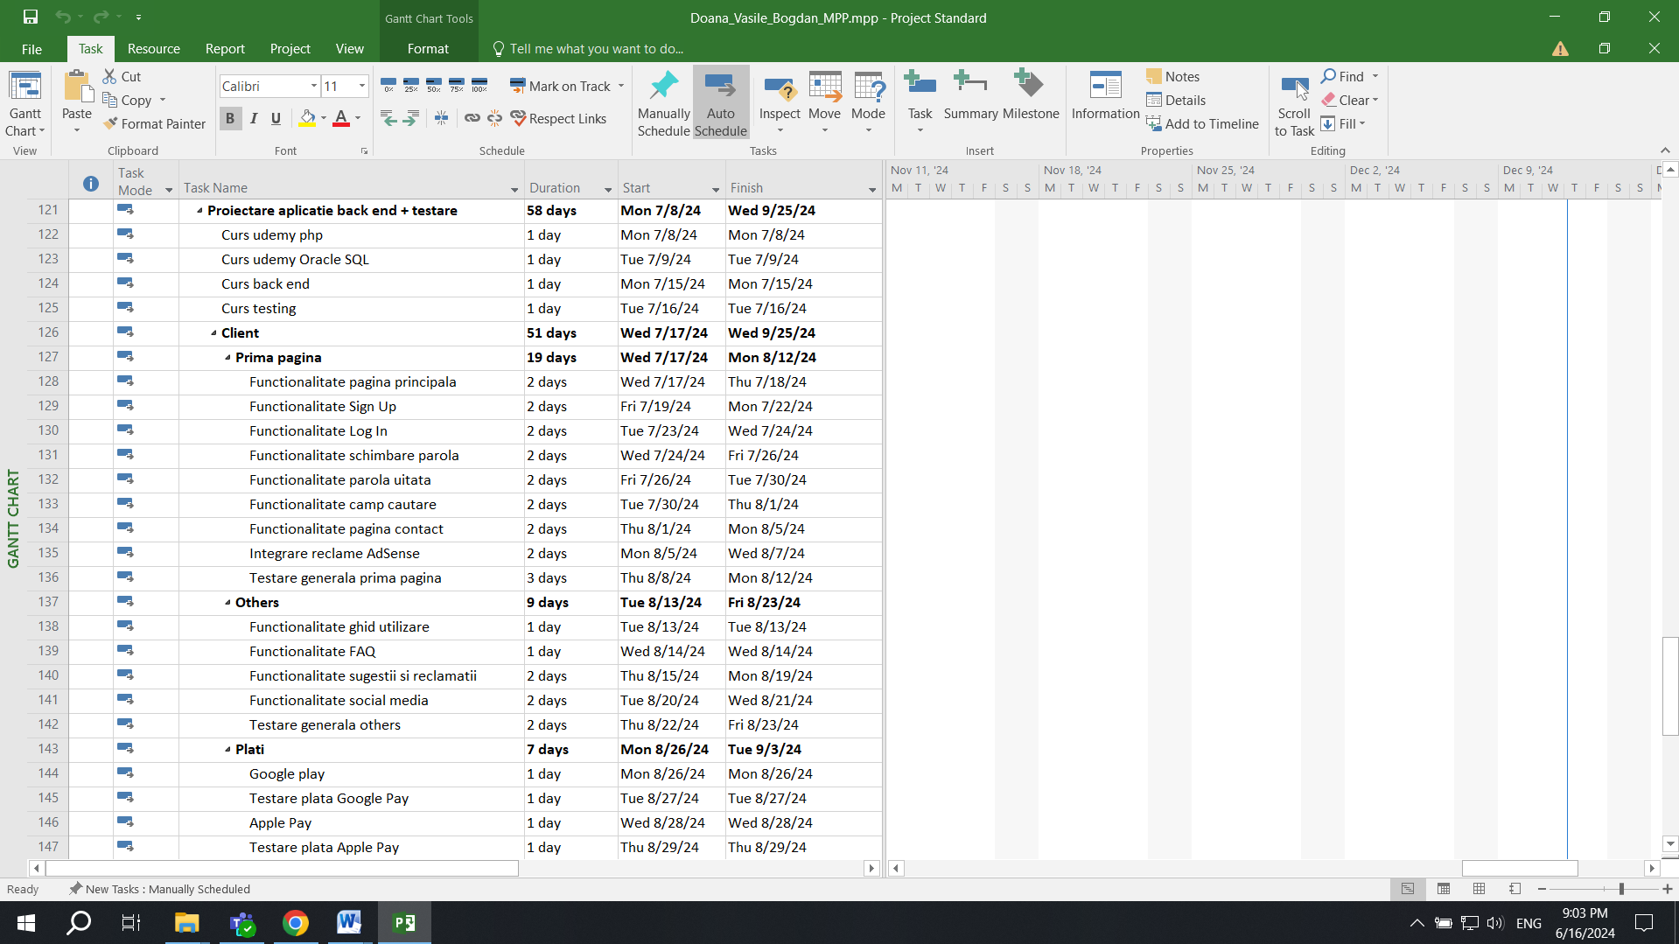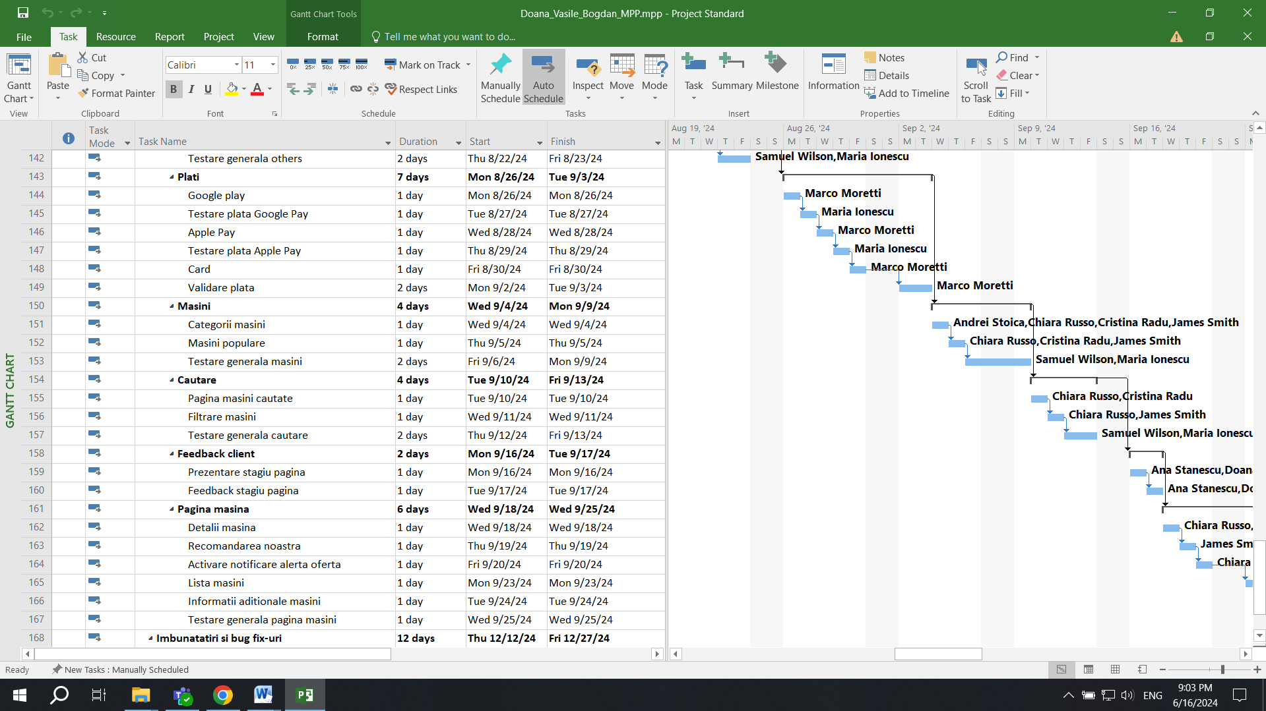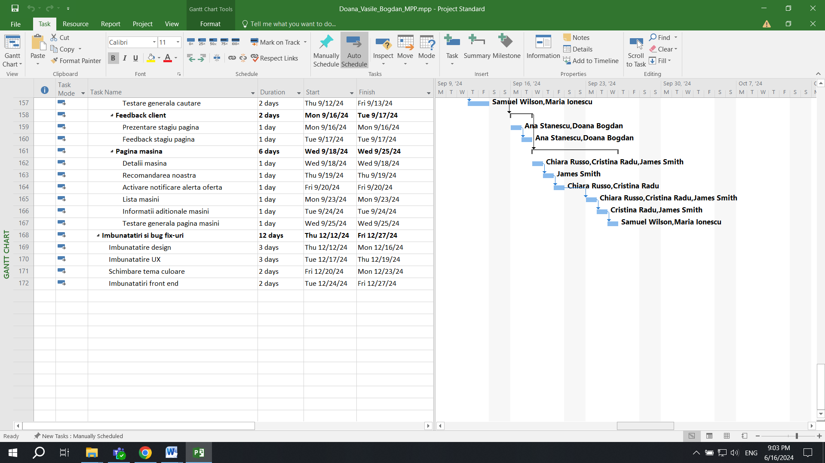

## Estimarea efortului pentru fiecare activitate

Pentru a fi mai usor de dezvoltat ,acest proiect, a fost impartit in activitati, iar fiecare activitate cuprinde subactivitati. Acestea ofera o imagine mai clara a modului in care evolueaza proiectul si pot fi realizate intr-un interval de timp mai scurt.

|  |  |  |
| --- | --- | --- |
| Activitate | Durata | Executant |
| Instalare medii de lucru | 2 zile | Toata echipa |
| Discutia cu clientul | 4 zile | Project Managerii |
| Analiza aplicatiei | 5 zile | Project Managerii |
| Re-estimare costuri proiect | 3 zile | Project Managerii |
| Proiectare baza de date | 27 zile | Proiectant baze de date |
| Proiectare aplicatie front end | 113 zile | Ux, Ui desingers, FED, Project Managerii, FSD |
| Proiectare aplicatie back end | 58 zile | BED, Testarii, Project Managerii, Inginer securitate, FSD |
| Imbunatatiri si bug fix-uri | 12 zile | Ux, Ui designers, FSD, FED |

## Estimarea efortului pentru fiecare angajat

|  |  |  |
| --- | --- | --- |
| Nume angajat | Numar de ore | Functia |
| Andrei Stoica | 120 ore | Full Stack Developer |
| Radu Dumitrescu | 104 ore | Full Stack Developer |
| Doana Bogdan | 152 ore | Project Manager |
| James Smith | 216 ore | Back End Developer |
| Chiara Russo | 152 ore | Back End Developer |
| Cristina Radu | 232 ore | Back End Developer |
| Mihai Popa | 224 ore | Proiectant Baze de Date |
| Marco Moretti | 48 ore | Inginer Securitate |
| Ana Stanescu | 160 ore | Project Manager junior |
| Samuel Wilson | 80 ore | Testare Aplicatie |
| Maria Ionescu | 112 ore | Testare Aplicatie |
| Giovanni Rossi | 432 ore | Ui Designer |
| Alexandru Munteanu | 376 ore | Front End Developer |
| Valentino Marino | 376 ore | Front End Developer |
| Elena Vasilescu | 352 ore | Ux Designer |

## Calendarul de executie

|  |  |  |  |
| --- | --- | --- | --- |
| Task Name | Duration | Start | Finish |
| Activitati de proiect | **150 days** | **Mon 6/3/24** | **Fri 12/27/24** |
| Instalare medii de lucru | 2 days | Mon 6/3/24 | Mon 6/17/24 |
| Discutie cu clientul | **4 days** | **Tue 6/18/24** | **Fri 6/21/24** |
| Analiza aplicatiei | **5 days** | **Wed 6/26/24** | **Tue 7/2/24** |
| Re-estimarea costurilor proiectului | **3 days** | **Wed 7/3/24** | **Fri 7/5/24** |
| Proiectarea baza de date | **27 days** | **Mon 7/8/24** | **Tue 8/13/24** |
| Curs udemy | 1 day | Mon 7/8/24 | Mon 7/8/24 |
| Proiectare nivel conceptual | 2 days | Tue 7/9/24 | Wed 7/10/24 |
| Proiectare la nivel logic | 2 days | Thu 7/11/24 | Fri 7/12/24 |
| Proiectarea schemei fizice a baze de date | 2 days | Mon 7/15/24 | Tue 7/16/24 |
| Rafinare si imbunatatire BD | 3 days | Wed 7/17/24 | Fri 7/19/24 |
| Realizarea bazei de date | **4 days** | **Mon 7/22/24** | **Thu 7/25/24** |
| Restrictii | **4 days** | **Fri 7/26/24** | **Wed 7/31/24** |
| Entitati | **9 days** | **Thu 8/1/24** | **Tue 8/13/24** |
| Proiectare aplicatie front end | **113 days** | **Mon 7/8/24** | **Wed 12/11/24** |
| Curs udemy ui design | 1 day | Mon 7/8/24 | Mon 7/8/24 |
| Curs udemy UX | 1 day | Mon 7/8/24 | Mon 7/8/24 |
| Brainstorming design | 4 days | Tue 7/9/24 | Fri 7/12/24 |
| Mockup design | **61 days** | **Mon 7/15/24** | **Mon 10/7/24** |
| Client | **39 days** | **Mon 7/15/24** | **Thu 9/5/24** |
| Prima pagina | **14 days** | **Mon 7/15/24** | **Thu 8/1/24** |
| Others | **8 days** | **Fri 8/2/24** | **Tue 8/13/24** |
| Masini | **7 days** | **Wed 8/14/24** | **Thu 8/22/24** |
| Cautare | **8 days** | **Thu 8/22/24** | **Tue 9/3/24** |
| Pagina masina | **2 days** | **Wed 9/4/24** | **Thu 9/5/24** |
| Administrare | **10 days** | **Fri 9/6/24** | **Thu 9/19/24** |
| Pagina principala | **10 days** | **Fri 9/6/24** | **Thu 9/19/24** |
| Feedback client | **2 days** | **Fri 9/20/24** | **Mon 9/23/24** |
| Activitati deplasari | **10 days** | **Tue 9/24/24** | **Mon 10/7/24** |
| Front End | **47 days** | **Tue 10/8/24** | **Wed 12/11/24** |
| Curs udemy bootsrap | 1 day | Tue 10/8/24 | Tue 10/8/24 |
| Curs udemy react | 1 day | Wed 10/9/24 | Wed 10/9/24 |
| Client | **35 days** | **Thu 10/10/24** | **Wed 11/27/24** |
| Prima pagina | **14 days** | **Thu 10/10/24** | **Tue 10/29/24** |
| Others | **7 days** | **Wed 10/30/24** | **Thu 11/7/24** |
| Masini | **2 days** | **Fri 11/8/24** | **Mon 11/11/24** |
| Cautare | **5 days** | **Tue 11/12/24** | **Mon 11/18/24** |
| Feedback client | **4 days** | **Tue 11/19/24** | **Fri 11/22/24** |
| Pagina masina | **3 days** | **Mon 11/25/24** | **Wed 11/27/24** |
| Administrare | **10 days** | **Thu 11/28/24** | **Wed 12/11/24** |
| Pagina principala | **10 days** | **Thu 11/28/24** | **Wed 12/11/24** |
| Proiectare aplicatie back end + testare | **58 days** | **Mon 7/8/24** | **Wed 9/25/24** |
| Client | **51 days** | **Wed 7/17/24** | **Wed 9/25/24** |
| Prima pagina | **19 days** | **Wed 7/17/24** | **Mon 8/12/24** |
| Others | **9 days** | **Tue 8/13/24** | **Fri 8/23/24** |
| Plati | **7 days** | **Mon 8/26/24** | **Tue 9/3/24** |
| Masini | **4 days** | **Wed 9/4/24** | **Mon 9/9/24** |
| Cautare | **4 days** | **Tue 9/10/24** | **Fri 9/13/24** |
| Feedback client | **2 days** | **Mon 9/16/24** | **Tue 9/17/24** |
| Pagina masina | **6 days** | **Wed 9/18/24** | **Wed 9/25/24** |
| Imbunatatiri si bug fix-uri | **12 days** | **Thu 12/12/24** | **Fri 12/27/24** |

## Managementul comunicarii cu clientul

In discutia noastra cu clientul am aplicat urmatoarele strategii, astfel incat la final aplicatia sa fie in conformitate cu cerintele primite:

1. Comunicare Transparentă și Frecventă:
   * Menținerea unei comunicări deschise și frecvente cu clientul pentru a asigura alinierea continuă a așteptărilor și a obiectivelor proiectului.
2. Feedback și Ajustări:
   * Solicitarea feedback-ului constant de la „AutoRent SRL” pentru a face ajustări în timp real și a îmbunătăți aplicația în funcție de nevoile specifice.
3. Actualizări și Raportări Periodice:
   * Trimiterea de rapoarte periodice privind progresul proiectului, inclusiv termene limită, etape finalizate și probleme identificate.
4. Întâlniri și Workshop-uri:
   * Organizarea de întâlniri regulate și workshop-uri pentru a discuta evoluția proiectului, a clarifica aspecte tehnice și a oferi demonstrații ale funcționalităților dezvoltate.
5. Documentație și Suport:
   * Furnizarea de documentație detaliată și suport tehnic pentru echipa „AutoRent SRL” pentru a asigura o tranziție lină și o utilizare eficientă a noii platforme.
6. Canale Multiple de Comunicare:
   * Utilizarea diverselor canale de comunicare, inclusiv email, telefon, videoconferințe și platforme de mesagerie instantă, pentru a facilita accesul rapid la informații și suport.

Planul de Implementare

1. Faza de Planificare:
   * Stabilirea cerințelor detaliate ale proiectului și a calendarului de implementare.
2. Faza de Dezvoltare:
   * Dezvoltarea aplicației conform specificațiilor agreate și testarea funcționalităților principale.
3. Faza de Testare:
   * Testarea integrată a platformei pentru a identifica și remedia orice erori sau deficiențe.
4. Lansarea Platformei:
   * Implementarea treptată a aplicației și monitorizarea performanței acesteia pentru a asigura funcționarea optimă.
5. Suport Post-Lansare:
   * Asigurarea suportului continuu și a mentenanței pentru a rezolva orice probleme care pot apărea după lansare.

## Managementul riscurilor

**Identificarea Riscurilor**

1. Întârzieri în dezvoltare:
   * Descriere: Proiectul poate întâmpina întârzieri din cauza unor probleme tehnice neprevăzute sau a unei estimări greșite a timpului necesar pentru dezvoltare.
   * Impact: Întârzierile pot duce la depășirea termenului de lansare și la costuri suplimentare.
2. Probleme de securitate:
   * Descriere: Aplicația poate fi vulnerabilă la atacuri cibernetice sau la breșe de securitate care ar putea compromite datele utilizatorilor.
   * Impact: Compromiterea securității poate duce la pierderea încrederii clienților și la probleme legale.
3. Întâmpinarea dificultăților tehnice:
   * Descriere: Pot apărea dificultăți tehnice legate de integrarea cu diverse metode de plată sau alte servicii terțe.
   * Impact: Funcționalitățile cheie ale aplicației ar putea fi afectate, reducându-i eficiența și atractivitatea.
4. Risc de nealiniere cu așteptările clientului:
   * Descriere: Soluția dezvoltată poate să nu îndeplinească pe deplin așteptările sau cerințele „AutoRent SRL”.
   * Impact: Proiectul ar putea necesita modificări majore post-lansare, ducând la costuri suplimentare și întârzieri.
5. Acceptarea slabă de către utilizatori:
   * Descriere: Utilizatorii finali pot întâmpina dificultăți în utilizarea platformei sau pot fi nemulțumiți de experiența oferită.
   * Impact: Numărul mic de utilizatori și feedback-ul negativ pot afecta succesul platformei.

**Strategii pentru Gestionarea Riscurilor**

1. Întârzieri în dezvoltare:
   * Soluții:
     + Realizarea unui plan detaliat de proiect cu termene intermediare clare.
     + Alocarea unor rezerve de timp în calendarul de proiect.
2. Probleme de securitate:
   * Soluții:
     + Implementarea celor mai bune practici de securitate cibernetică.
     + Realizarea de audituri de securitate și teste de penetrare periodice.
3. Întâmpinarea dificultăților tehnice:
   * Soluții:
     + Alegerea unor soluții tehnice mature și bine documentate.
     + Stabilirea unor parteneriate solide cu furnizorii de servicii terțe.
4. Risc de nealiniere cu așteptările clientului:
   * Soluții:
     + Organizarea de întâlniri regulate cu „AutoRent SRL” pentru a discuta progresul și feedback-ul.
     + Realizarea de prototipuri și demonstrări frecvente pentru a alinia așteptările.
5. Acceptarea slabă de către utilizatori:
   * Soluții:
     + Realizarea de studii de utilizabilitate și colectarea feedback-ului de la utilizatori în etapele incipiente.
     + Oferirea unui ghid de utilizare și suport tehnic accesibil.

Prin implementarea acestor strategii de gestionare a riscurilor, ne asigurăm că proiectul "DIBO" va fi dezvoltat și implementat cu succes, minimizând impactul potențial al riscurilor și asigurând îndeplinirea obiectivelor propuse.

## Managementul calitatii

Acest tabel sumarizează rezultatele testelor efectuate pentru a asigura calitatea aplicației "DIBO".

|  |  |  |
| --- | --- | --- |
| Denumire test | Validare test | Punctaj |
| Adoptarea cerintelor pentru conventiile standard de codare | Trecut | 95% |
| Testarea tuturor conditiilor si buclelor | Trecut | 90% |
| Validarea datelor stocate | Trecut | 85% |
| Reversibilitatea tranzactiilor | Trecut | 80% |
| Testarea functionalitatii paginii de client | Trecut | 92% |
| Testarea functionalitatii paginii de angajat | Trecut | 88% |

# Finalizarea proiectului

În această etapă finală, managerul de proiect desfășoară următoarele activități esențiale:

* Aprobă rezultatul final al proiectului.
* Compune și distribuie rapoartele finale.
* Comunică partenerilor despre finalizarea proiectului și rezultatele obținute.
* Recunoaște efortul echipei, oferă felicitări și atribuie noi sarcini fiecărui membru.
* Realizează o evaluare internă a proiectului.
* Evidențiază performanțele și rezultatele atinse.
* Identifică și notează orice deficiențe sau obiective care nu au fost atinse.

Evaluarea și evidențierea performanțelor, precum și a punctelor slabe, trebuie efectuate cu maximă rigurozitate. Acest proces poate include organizarea de întâlniri, seminarii, crearea de spații de lucru și documente specifice.

În acest moment, proiectul se finalizează cu succes, iar clientul și-a exprimat satisfacția, confirmând că așteptările și dorințele i-au fost îndeplinite. Firma va continua să ofere mentenanță și să mențină colaborarea cu clientul.